Инструкция по настройке электронной почты
Для того, чтобы настроить электронную почту необходимо:
- Запустить почтовый клиент
(Рабочий стол -> Macintosh HD -> Программы -> Mail).

- Откроется окно настройки почтового клиента.
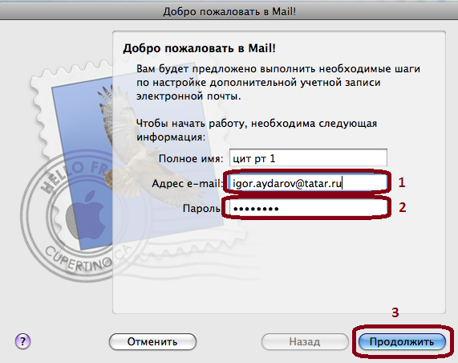
В поле «e-mail» указываем электронный адрес, выданный вам при подключении.
В поле «пароль» вводим пароль.
После ввода необходимых данных кликаем на кнопке «Продолжить».

- В открывшемся окне в поле «Тип учетной записи» выбираем «IMAP».
В поле «Сервер входящей почты» вводим адрес сервера «mail.tatar.ru».
После ввода необходимых данных кликаем на кнопке «Продолжить».
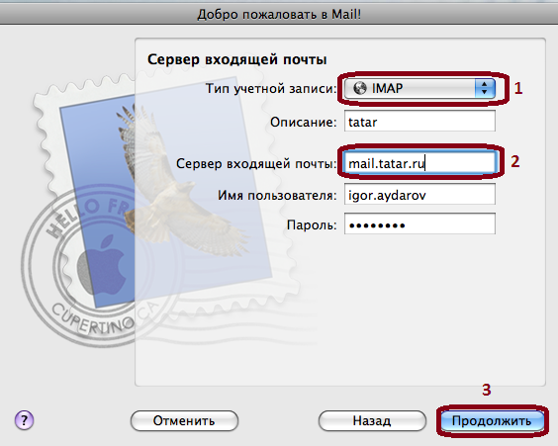

- В следующем окне в поле «Сервер исходящей почты» вводим адрес сервера «mail.tatar.ru»
Убираем галочку с пункта «Исп. только этот сервер».
Ставим галочку на пункте «Использовать идентификацию».
Вводим Имя пользователя и пароль.
После ввода необходимых данных кликаем на кнопке «Продолжить».
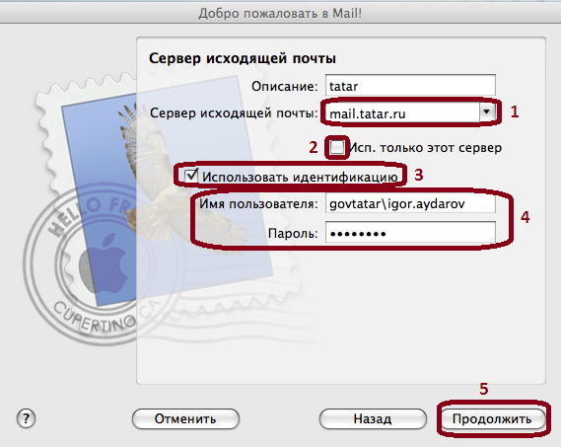

- В последнем окне выставляем галочку на пункте «Подключить учетную запись» и кликаем на кнопке «Создать».
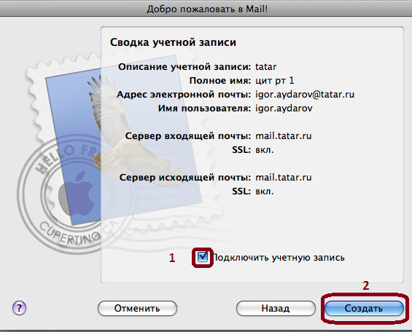

- После нажатия на кнопку «Создать» откроется рабочее окно почтового клиента.

- Для завершения настройки необходимо выбрать меню «Mail» в левом верхнем углу Рабочего стола. В открывшемся списке выбрать пункт «Настройки».
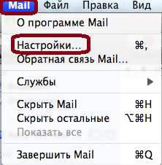

- Откроется окно «Учетные записи».
В данном окне выбираем вкладку «Дополнения».
В поле «Порт» необходимо ввести номер порта «993» и выставить галочку на пункте «Использовать SSL».
После завершения необходимых действий кликаем на кнопке «Закрыть» в левом верхнем углу окна. На запрос сохранения настроек кликнуть «Сохранить».
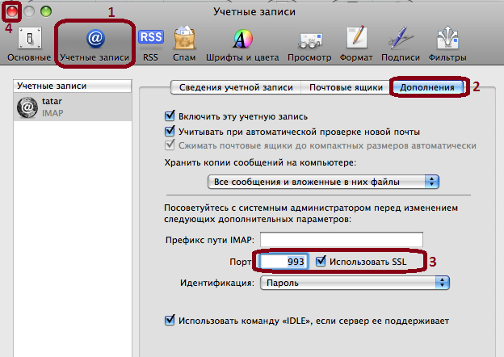

- Настройка почтового клиента завершена.

